V 2 – Schwarze Lava
Hier wird die Zersetzung von Saccharose bei der Verbrennung gezeigt. Die Saccharose wird dabei zu schwarzen Kohlenstoff verbrannt, wobei weitere brennbare Gase ausgetrieben werden, die sich am Ende des Reagenzglases entzünden. Man kann also “sehen“, aus welchen Bestandteilen Zucker aufgebaut sind. Die SuS müssen wissen, dass Sauerstoff und Wasserstoff brennbar sind und dass Kohlenstoff schwarz ist.

Gefahrenstoffe
Saccharose |  |  | H: - |  |  | P: -
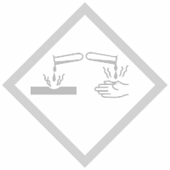 | 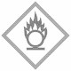 | 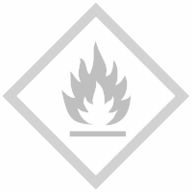 | 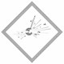 | 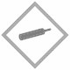 | 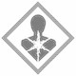 | 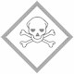 |  | 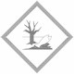

Materialien: Bunsenbrenner, Reagenzglas, Reagenzglasklammer, feuerfeste Unterlage
Chemikalien: Saccharose
Durchführung: Das Reagenzglas wird bis zur Hälfte mit Saccharose gefüllt. Anschließend wird es mit der Reagenzglasklammer an der Öffnung fest gehalten und zuerst vorsichtig, dann stark erhitzt.
Nach einiger Zeit muss die Klammer nach unten geschoben werden, um auch die Saccharose im oberen Teil des Reagenzglases zu erhitzen.
Die austretenden Dämpfe werden angezündet.
Beobachtung: Zuerst schmilzt der Zucker und färbt sich braun, danach schwarz. Die schwarze Substanz steigt das Reagenzglas hinauf und eine Rauchentwicklung ist zu beobachten. Der austretende Rauch kann entzündet werden und brennt mit einer hellen und großen Flamme, die nach einiger Zeit zum erliegen kommt.

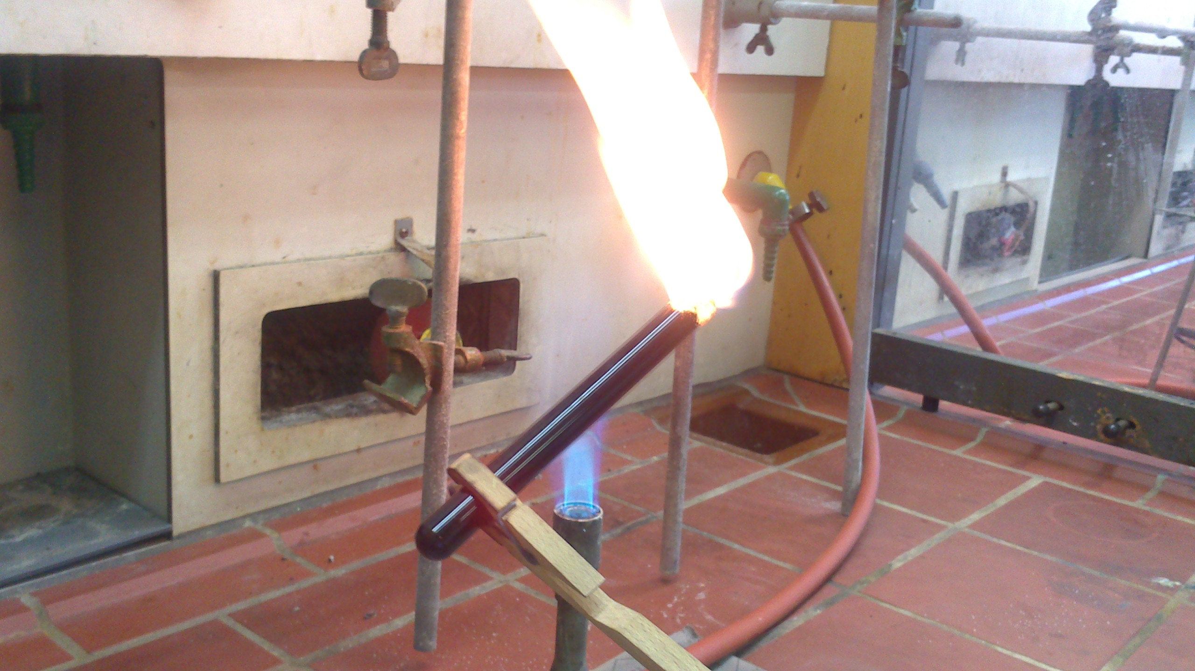
Abb. 2 – Verbrennung von Saccharose
Deutung: Saccharose (C₁₂H₂₂O₁₁) zerfällt bei Starkem erhitzen in seine Elemente, also Kohlenstoff, Wasserstoff und Sauerstoff. Das macht sich bemerkbar durch die Schwarzfärbung des Feststoffes und durch die brennbaren Gase bemerkbar.
Literatur: Chemische Freihandversuche Band 2, H. Schmidkunz, W. Rentzsch, Aulis Verlag,2011, S. 413
Unterrichtsanschlüsse: Der Versuch kann zu Beginn der Unterrichtseinheit “Kolenhydrate“ eingesetzt werden, um den SuS qualitativ zu zeigen aus welchen Bestandteilen Zucker besteht, nämlich Kohlenstoff, Wasserstoff und Sauerstoff. Anschließend können Nachweisreaktionen durchgeführt werden, um strukturelle Eigenschaften von Zuckern zu zeigen.

